西华大学

《软件工程》课程实验报告

需求分析报告

题目：教材信息管理系统

组长：李子涵（1401）

成员1：崔晓焜(1095)

成员2：宋雨芯(1013)

成员3：肖宇(6522)

完成日期：2021-10-2

计算机与软件工程学院

需求规格说明书

目录

1．引言 5

1.1编写目的 5

1.2项目背景 5

1.3定义 5

1.4参考资料 5

2．任务概述 5

2.1系统建设背景 5

2.1.1系统规模 6

2.1.2预期目标 6

2.2项目目标 6

2.3用户特点 6

2.3.1行业特点 6

2.3.2人员特点 6

2.3.3业务数据量 6

2.3.4使用频度 7

2.4计算机应用现状. 7

2.5条件与限制 7

3 现行系统基本情况 7

3.1 基本现状 7

3.2 组织机构与职能 7

3.2.1 组织机构 7

3.2.2组织机构与教材信息管理有关的职能说明 8

3.2.2.1 管理员 8

3.2.2.2 老师 8

3.2.2.3 班长 8

3.3 业务管理模式 8

3.4 现行教材信息管理流程 9

3.4.1 教材信息生成流程 9

3.4.2学生教材订单生成流程 9

3.4.3 发放、领取教材流程 10

4.功能需求 10

4.1功能划分 11

4.2功能描述 12

4.3数据流描述 14

5．输入输出数据要求 15

5.1输入数据要求 15

5.2输出数据要求 15

6．系统概念数据模型需求 15

7．性能需求 17

7.1系统响应时间要求 17

7.2系统安全性要求 17

7.3系统可靠性要求 17

7.4系统开放性要求 17

8. 运行需求 18

8.1用户界面 18

8.2系统运行的硬件环境 18

8.3系统运行的软件环境 19

8.4故障处理 19

9. 其它需求 19

# 1．引言

## 1.1编写目的

明确用户对教材发放管理系统的功能需求和性能需求，并将这些需求用规范化的语言和规范化的结构完整、准确地表达清楚，依次统一开发者和用户对教材发放管理系统软件系统的理解和认识，这是开发教材发放管理系统的基础。编写该需求分析说明书的目的就在于此。同时，此文档也用于安排项目规划与进度、组织软件开发与测试，可供项目经理、设计人员、开发人员参考。

## 1.2项目背景

1. 系统名称：××大学教材发放管理系统
2. 项目委托单位：××大学
3. 项目开发单位：××公司
4. 主管部门：××大学教材科

## 1.3定义

教材：是指大学学习中依据课程标准编制的、系统反映学科内容的教学用书，通常由学习组织统一征订，并在每学期教学开始前以班为单位进行分发。

教材发放：指教材库将教材分发到每个班的过程。

## 1.4参考资料

1. 中华人民共和国国家标准《计算机软件开发规范》GB8566—88
2. 中华人民共和国国家标准《计算机软件开发文件编制指南》GB8567—88
3. 中华人民共和国国家标准《计算机软件需求说明编制指南》GB8585—88

# 2．任务概述

## 2.1系统建设背景

本系统以××大学内部网为基础进行开发，网络带宽可以满足数据库系统的实时操作要求。

### 2.1.1系统规模

由于教材信息管理的主要工作集中在教材科，但使用人员包含全校学生以及负责教学工作的老师，因此教材信息管理系统是一个用户量较大的信息管理系统。业务范围限定在教材信息管理的相关内容，该系统将作为××大学教务系统的子系统。

### 2.1.2预期目标

通过开发《××大学教材信息管理系统》，实现××大学教材科与各学院教材信息管理的数据通信与数据共享，提高工作效率、提高科学管理和科学决策水平。

## 2.2项目目标

根据各班及各学院订购教材的情况进行分析并实现对教材统计、订购、分发管理的自动化。主要功能是实现教材信息管理系统中用户注册管理、库存管理、订购需求的录入与查询、发放信息管理。

## 2.3用户特点

### 2.3.1行业特点

××大学的教材信息管理的特点：

1. 教材科负责全面的教材信息管理工作
2. 各学院负责教材信息管理的具体工作，并把日常管理的有关信息上报教材科。作为建立教材信息库、进行教材信息管理的依据

### 2.3.2人员特点

本软件的最终用户是教材科的管理人员、各学院的教师与学生。他们以及具有熟练使用计算机的基本技能。

### 2.3.3业务数据量

××大学每年的招生人数8000人左右，包括研究生1000人左右。以四年为周期，本科生在校人数约为30000到35000之间，以三年为周期，研究生在校人数在3000到3500人之间。

### 2.3.4使用频度

系统的主要操作是数据录入和查询、统计分析。这些操作集中在:

1.选课结束后，确定教材需求

2.学期开始前，确定教材发放方案，师生查询教材情况

在上面两个时期使用系统较多，平时使用较少。

## 2.4计算机应用现状.

计算机应用情况：在教材信息管理方面部分需求未引入计算机。但使用的微机已与学校内部网联网。

人员情况：所有工作人员均有计算机操作经验，能比较熟练使用办公自动化软件和上网操作。

## 2.5条件与限制

开发工具及环境规定：

软件结构：B/S结构

操作界面：桌面应用程序

操作系统：桌面系统：Windows 10

# 3 现行系统基本情况

现行系统：指 ××学校现在执行教材信息管理系统。

## 3.1 基本现状

××学校教材信息管理大多数操作通过人工过程完成，即学生学籍档案获取、学生个人信息获取、数据整理、查询、统计、删除、传送等都由人工完成。费时费力，且发放教材过程中不能及时修正错误信息。

## 3.2 组织机构与职能

### 3.2.1 组织机构

学校教材信息管理由管理员管理教材信息、核对订单、发放教材，班长和老师领取教材并反馈缺少或多余教材。有关的组织机构如下图：

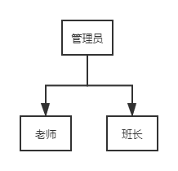

### 3.2.2组织机构与教材信息管理有关的职能说明

#### 3.2.2.1 管理员

**工作职能：**负责全部教材的审阅、汇总、发放工作。主要业务工作包括：

获取并汇总教材信息

获取并汇总教材订单信息

发放教材

#### 3.2.2.2 老师

**工作职能：**负责领取及核对自己教材工作。主要业务工作包括：

领取自己教材

反馈自己缺少教材的信息

退还自己多余书籍

#### 3.2.2.3 班长

**工作职能：**负责领取及核对班级同学教材工作。主要业务工作包括：

领取并分发班级同学教材

反馈班级同学缺少教材的信息

退还班级同学多余书籍

## 3.3 业务管理模式

集中管理：教材信息是由教材信息管理员对所有信息进行管理，管理工作包括：汇总教材、学生教材订单信息，审批教材订单，发放教材。

分散组织：教材分散发放，由班长和老师领取教材后，退还多余教材、反馈缺少教材信息。

## 3.4 现行教材信息管理流程

**3.4.1 教材信息生成流程**

各课程老师登陆系统后，填写各科目所需教材表。上级部门对课程所需教材表进行审批，提出意见修正后，形成教材表。将教材表提交给教材采购部门。

教材信息生成流程图如下：

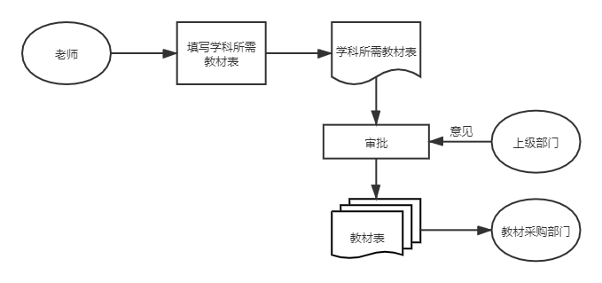

**3.4.2学生教材订单生成流程**

学生教材订单由学生登录选课系统，生成选课信息表后，发往教务处。教务处通过选课信息表登记各课程上课人数、查询各课程所需教材、查询已交教材费名单后，生成教材订单。

学生教材订单生成流程图如下：

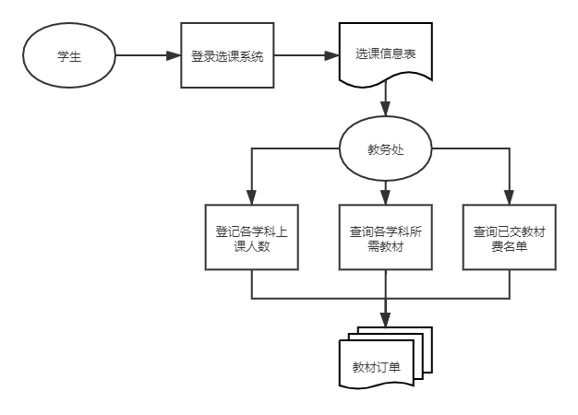

**3.4.3 发放、领取教材流程**

教材采购部门通过教材订单采购相应教材。教务处通过学生个人信息表将教材订单按照班级进行分类，生成各班教材订单。

教材分发给各班班长，班长查询各班订单后发放教材给对应同学。

学生收到教材后反馈缺少或多余教材给班长，班长生成缺少或多余教材名单交到教务处。

发放、领取教材流程图如下：

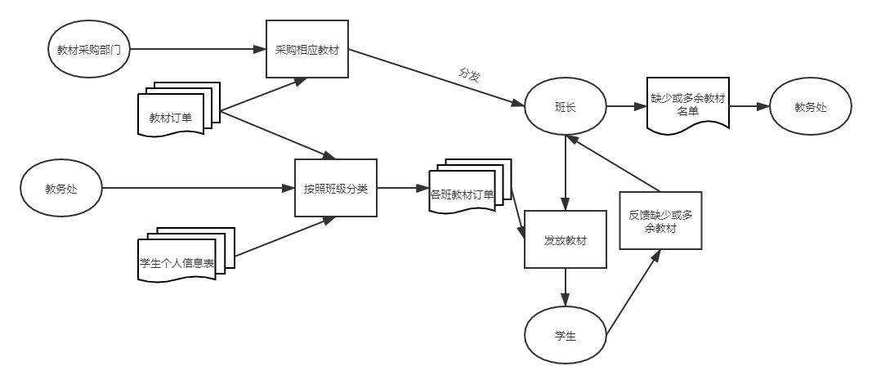

# 4.功能需求

教材信息管理系统通过向管理员、任课教师和班长三种身份用户开放不同的功能，实现教材统计、订购、分发的自动化，节省了人力消耗，提高工作效率。

现行教材信息管理系统存在自动化水平低、管理混乱、功能简单等弊病。例如，无图书仓库系统，导致无法对现有库存的教材进行统一规划。本系统通过改进，提高了系统的可用性与便捷性。实现了如下功能：

**管理员用户功能：**

1.用户管理：对老师、班长信息进行增、删、改、查。

2.库存管理：对教材仓库内容进行增、删、改、查。

3.订购模块：审批任课老师提交的教材需求表，生成库存不足的教材需求表以便于统一订购。

4.发放模块：生成各班级教材发放清单，通知各班班长按时领取各班教材。

**老师用户功能：**

1.查询本学期所任课程

2.增加、删减、查询、替换所任课程所需教材

**班长用户功能：**

1.查询班级教材发放清单

## 4.1功能划分

该系统三种用户的组织机构关系如下图所示：



生成教材教材清单的数据流图如下：

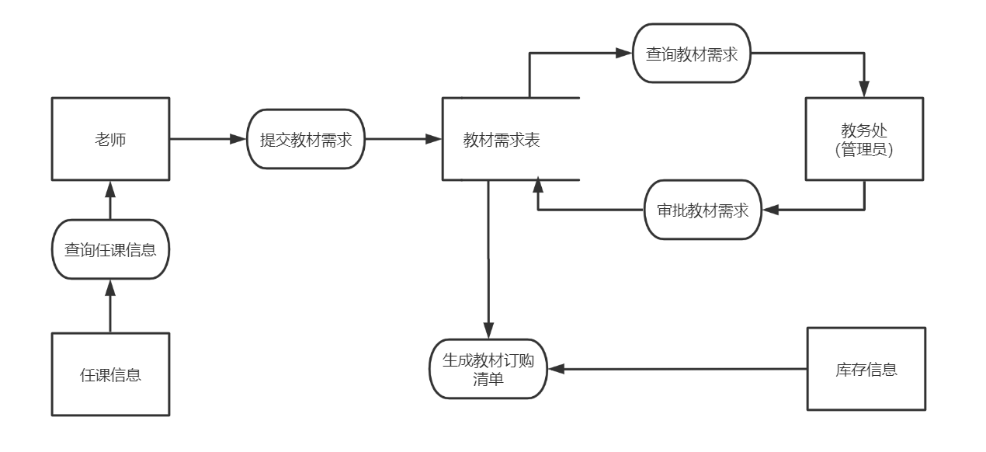

生成教材发放清单的数据流图如下：

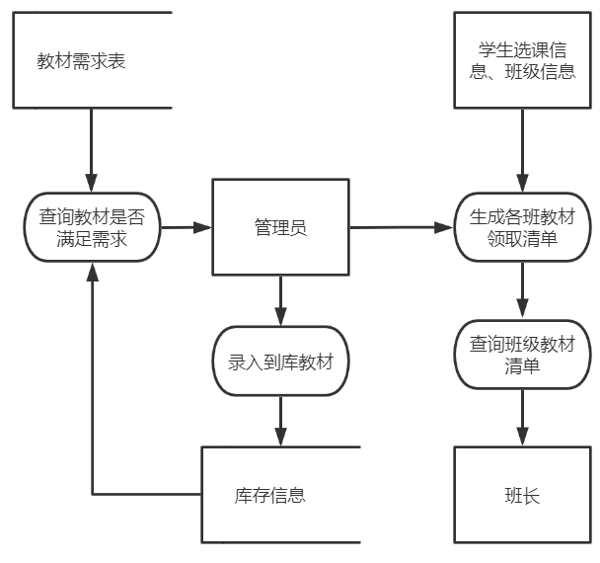

## 4.2功能描述

功能编号：1

功能名：用户管理

简要叙述：用于管理员用户对老师、班长信息进行管理

输入数据流：查询、更改请求

输出数据流：查询或更改结果

加工逻辑：对老师、班长用户信息表进行增加、删除和信息更改等操作

用户：管理员

功能编号：2

功能名：库存管理

简要叙述：用于管理员用户对教材库存信息进行管理

输入数据流：查询、更改请求

输出数据流：查询或更改结果

加工逻辑：对教材库存信息进行增加、删除和信息更改等操作

用户：管理员

功能编号：3

功能名：教材需求清单审批

简要叙述：管理员对老师提交的教材需求清单进行审批

输入数据流：教材需求清单

输出数据流：是否通过

加工逻辑：对同意的清单进行接收，通知退回清单的老师更改教材选择

用户：管理员

功能编号：4

功能名：教材订购清单生成

简要叙述：在教材需求订单审批完成后，结合库存信息，生成教材订购清单，便于相应单位进行教材采购。

输入数据流：教材需求清单、教材库存信息

输出数据流：教材订购清单

加工逻辑：首先对所有老师提交的教材需求清单进行合并，逐一比较各类教材需求与库存数量，将库存不足的教材及短缺数量加入订购清单。

用户：管理员

功能编号：5

功能名：教材发放清单生成

简要叙述：订购教材入库后，向各班班长提供教材发放清单，以便核对

输入数据流：学生选课信息、学生班级信息、教材需求清单

输出数据流：教材发放清单

加工逻辑：依次查询全部学生的选课信息，对照教材需求清单，将其所需课本加入其所在班级的教材发放清单中。

用户：管理员

功能编号：6

功能名：任课查询

简要叙述：老师查询本学期所任课程

输入数据流：查询请求

输出数据流：任课列表

加工逻辑：查询教务处的任课信息表中查询相应老师所任的全部课程信息并返回

用户：老师

功能编号：7

功能名：教材选择

简要叙述：任课老师为所任课程选择教材，等待教务处审批

输入数据流：教材选择信息

输出数据流：

加工逻辑：将教材信息写入教材需求订单

用户：老师

功能编号：8

功能名：教材发放清单查询

简要叙述：班长查询各班教材发放清单以便于核对

输入数据流：查询请求

输出数据流：相应班级的教材发放清单

加工逻辑：查询相应班级的教材发放清单并返回

用户：班长

## 4.3数据流描述

数据流编号：1

数据流名：任课数据

简要说明：老师授课课程数据。

数据流来源：教务处

数据流去向：任课数据存储

数据流组成：姓名+任课课程名+任课学期+任课时间+任课班级+任课地点

数据流通量：每位老师的每门任课课程一条数据。

数据流编号：2

数据流名：教材需求数据

简要说明：各课程需要一种或多种教材，由该课程老师结合教学实际情况进行选择。

数据流来源：老师

数据流去向：教务处，生成教材订购清单

数据流组成：课程+书名+图书编号

数据流通量：每本教材一条数据。

数据流编号：3

数据流名：库存数据

简要说明：库存的收发货、指定货位和调整库存的信息。

数据流来源：教材需求表，库存数据存储

数据流去向：库存数据存储

数据流组成：教材名+图书编号+数量+单价

数据流通量：每种教材一条数据。

数据流编号：4

数据流名：学生选课数据

简要说明：学生每学期课程由学生登录教务系统，进行选课操作。

数据流来源：学生选课数据存储

数据流去向：学生课表

数据流组成：学号+姓名+学期+课程+任课教师+课程时间+课程地点

数据流通量：每个学生每门课程一条数据。

数据流编号：5

数据流名：班级教材数据

简要说明：班级教材包括班级所有学生所需所有教材。

数据流来源：库存信息，学生选课信息，班级信息

数据流去向：班级教材清单

数据流组成：班级名+学生姓名+学号+教材名

数据流通量：每个学生每种教材一条数据。

数据流编号：6

数据流名：老师、班长变动数据

简要说明：描述老师、班长变动情况。

数据流来源：老师、班长个人信息存储

数据流去向：老师、班长个人信息存储

数据流组成：职位+姓名+工号/学号+所属学院/班级

数据流通量：每位老师/班长一条数据。

# 5．输入输出数据要求

系统输入数据：指从系统外进入系统的数据。一般指由人工输入到系统的数据。

系统输出数据：指从本系统流出的数据，一般指通过表格形式显示和打印的数据。

## 5.1输入数据要求

1、学生、教师个人数据

2、教材信息数据

①学生选课数据

②教师授课数据

③选定教材信息数据

3、学籍、职务变动数据

## 5.2输出数据要求

1、学生、教师个人信息表

见附录1《××大学××××级学生个人信息表》，附录2《××大学××××级教师个人信息表》

1. 教材订购清单

见附录3《××大学××××级学生教材订购清单》

1. 各班领取教材清单

见附录4《××大学××××级××学院××班级学生教材清单》

1. 教师领取教材清单

见附录5《××大学××学院教师教材清单》

# 6．系统概念数据模型需求

根据上述业务流程分析、数据流程分析可知，本教材信息管理系统的实体包括学生、教师，以及与课程实体的联系的信息决定了本系统的信息需求具体描述如下：

* + - 1. 学生实体描述

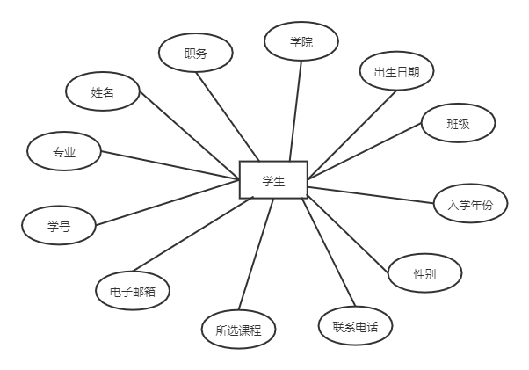

* + - 1. 教师实体描述

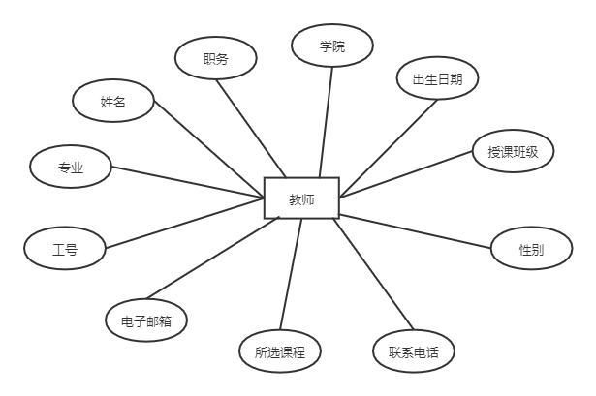

* + - 1. 学生、教师及课程的联系描述(E-R图)

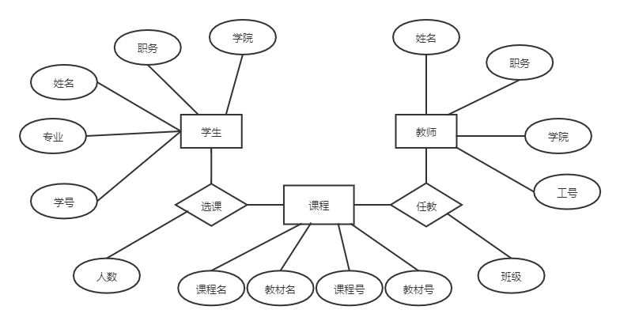

# 7．性能需求

根据用户对本系统的要求，确定系统在响应时间、可靠性、安全性等方面有较高的必要要求。

## 7.1系统响应时间要求

根据业务管理模式，本系统采用数据集中管理方式作为系统开发的基础，用户以校园内部网络上网方式操作该系统。因此，系统对用户操作的响应时间将受网络速度的影响。无论是客户端还是管理端，当用户登录进行任何操作的时候，系统应该及时地进行反应，在受网络速度影响的前提下，系统反应时间应尽量控制在5秒以内。 系统应能监测出各种突发情况，如无法连接数据库服务器等，以避免出现长时间等待甚至无响应。

## 7.2系统安全性要求

系统有严格的权限管理功能，各功能模块（管理端和客户端）需有各自相应的权限方能进入。系统需能够防止各类误操作可能造成的数据丢失，破坏。防止客户端用户非法获得管理员管理数据以及内容。

## 7.3系统可靠性要求

1.要能够抵御用户可能的误操作，保证软件的健壮性。

2.要对数据进行检验，保证数据有效性。

3.在数据被破坏时，具有数据恢复能力。

4.应保证10人可以同时在客户端登录，此时系统应能正常运行，正确提示相关内容。

## 7.4系统开放性要求

系统应具有较强的灵活性，以适应将来功能扩展的需求。

# 运行需求

根据用户的需求陈述，可以确定本项目分为客户端和管理端，客户端主要功能是提供老师登陆页面进行管理（增、删、查、改）课程及课程所需教材和申报教材等，最后返回班级教材发放清单于班长用户查询页面。

## 8.1用户界面

系统的界面要求如下：

1. **页面内容**：主题突出，站点定义、术语和行文格式统一、规范、明确。栏目、菜单设置和布局合理，传递的信息准确、及时。内容丰富，文字准确，语句通顺，专用术语规范，行文格式统一规范。
2. **导航结构**：页面具有明确的导航提示，以便于理解，方便用户使用。
3. **技术环境**：页面大小适当，能用各种常用浏览器以不同分辨率浏览，无错误链接和空链接；采用CSS处理，控制字体大小和版面布局。
4. **艺术风格**：界面、版面形象清晰悦目、布局合理，字号大小适宜、字体选择合理，前后一致，美观大方。色彩和谐自然，与主题内容相协调。

## 8.2系统运行的硬件环境

**客户机：普通PC**

CPU：P41.8GHz以上

内存：4G及以上

能够运行IE9.0以上版本的机器

分辨率：推荐使用1920×1080像素

**Web服务器**

CPU：P41.0GHz以上

内存：1GB以上

硬盘：80GB以上

网卡：KMb/s

**数据库服务器**

CPU：P42.0GHz以上

内存：1G以上

硬盘：80GB以上

## 8.3系统运行的软件环境

操作系统：Windows 10

数据库：SQL Server 2019

开发工具包：

浏览器：IE9.0以上

## 8.4故障处理

系统运行时可能不能正常运行，导致某些功能无法正常实现，对此必须重新启动该系统。若运行系统时人为导致不可挽回的错误，则系统直接退出运行状态，对此也是重新登录即可。若超越权限，则系统提示越权并中断用户命令。

# 其它需求

1. 对教师、学生干部的个人录入数据信息进行保密
2. 在有效时限及计划方面：保证在以后较长的一段时间内此系统易于升级和维护

**附录：输出数据表格结构**

附录1：《××学校××××级学生个人信息表》格式

**××学校××××级学生个人信息表**

|  |  |  |  |  |
| --- | --- | --- | --- | --- |
| 学院 | 班级 | 姓名 | 职务 | 学号 |
|  |  |  |  |  |
|  |  |  |  |  |
|  |  |  |  |  |
|  |  |  |  |  |
|  |  |  |  |  |
|  |  |  |  |  |
|  |  |  |  |  |
|  |  |  |  |  |
|  |  |  |  |  |
|  |  |  |  |  |
|  |  |  |  |  |
|  |  |  |  |  |
|  |  |  |  |  |
|  |  |  |  |  |
|  |  |  |  |  |
|  |  |  |  |  |
|  |  |  |  |  |
|  |  |  |  |  |
|  |  |  |  |  |
|  |  |  |  |  |
|  |  |  |  |  |
|  |  |  |  |  |
|  |  |  |  |  |
|  |  |  |  |  |
|  |  |  |  |  |
|  |  |  |  |  |
|  |  |  |  |  |
|  |  |  |  |  |

附录2：《××大学××××级教师个人信息表》格式

**××大学××××级教师个人信息表**

|  |  |  |  |  |
| --- | --- | --- | --- | --- |
| 学院 | 姓名 | 职称 | 工号 | 授课课程 |
|  |  |  |  |  |
|  |  |  |  |  |
|  |  |  |  |  |
|  |  |  |  |  |
|  |  |  |  |  |
|  |  |  |  |  |
|  |  |  |  |  |
|  |  |  |  |  |
|  |  |  |  |  |
|  |  |  |  |  |
|  |  |  |  |  |
|  |  |  |  |  |
|  |  |  |  |  |
|  |  |  |  |  |
|  |  |  |  |  |
|  |  |  |  |  |
|  |  |  |  |  |
|  |  |  |  |  |
|  |  |  |  |  |
|  |  |  |  |  |
|  |  |  |  |  |
|  |  |  |  |  |
|  |  |  |  |  |
|  |  |  |  |  |
|  |  |  |  |  |
|  |  |  |  |  |
|  |  |  |  |  |

附录3：《××大学××级学生教材订购清单》格式

**××大学××级学生教材订购清单**

|  |  |  |  |  |  |  |
| --- | --- | --- | --- | --- | --- | --- |
| 序号 | 学院 | 年级 | 教材名称 | ISBN编号 | 数量 | 备注 |
| 1 |  |  |  |  |  |  |
| 2 |  |  |  |  |  |  |
| 3 |  |  |  |  |  |  |
| 4 |  |  |  |  |  |  |
| 5 |  |  |  |  |  |  |
| 6 |  |  |  |  |  |  |
| 7 |  |  |  |  |  |  |
| 8 |  |  |  |  |  |  |
| 9 |  |  |  |  |  |  |
| 10 |  |  |  |  |  |  |
| 11 |  |  |  |  |  |  |
| 12 |  |  |  |  |  |  |
| 13 |  |  |  |  |  |  |
| 14 |  |  |  |  |  |  |
| 15 |  |  |  |  |  |  |
| 16 |  |  |  |  |  |  |
| 17 |  |  |  |  |  |  |
| 18 |  |  |  |  |  |  |
| 19 |  |  |  |  |  |  |
| 20 |  |  |  |  |  |  |
| 21 |  |  |  |  |  |  |
| 22 |  |  |  |  |  |  |
| 23 |  |  |  |  |  |  |

附录4：《××××年××大学××××级××学院××班级学生教材清单》格式

**××××年××大学××××级××学院××班级学生教材清单**

|  |  |  |  |  |  |  |  |  |
| --- | --- | --- | --- | --- | --- | --- | --- | --- |
| 学院 | 年级 | 班级 | 学号 | 姓名 | 教材编号 | 教材名称 | 课程名称 | 备注 |
|  |  |  |  |  |  |  |  |  |
|  |  |  |  |  |  |  |  |  |
|  |  |  |  |  |  |  |  |  |
|  |  |  |  |  |  |  |  |  |
|  |  |  |  |  |  |  |  |  |
|  |  |  |  |  |  |  |  |  |
|  |  |  |  |  |  |  |  |  |
|  |  |  |  |  |  |  |  |  |
|  |  |  |  |  |  |  |  |  |
|  |  |  |  |  |  |  |  |  |
|  |  |  |  |  |  |  |  |  |
|  |  |  |  |  |  |  |  |  |
|  |  |  |  |  |  |  |  |  |
|  |  |  |  |  |  |  |  |  |
|  |  |  |  |  |  |  |  |  |
|  |  |  |  |  |  |  |  |  |
|  |  |  |  |  |  |  |  |  |

附录5：《××××年××大学××学院教师教材清单》格式

**××××年××大学××学院教师教材清单**

|  |  |  |  |  |  |  |  |
| --- | --- | --- | --- | --- | --- | --- | --- |
| 学院 | 任职班级 | 工号 | 姓名 | 教材编号 | 教材名称 | 课程名称 | 备注 |
|  |  |  |  |  |  |  |  |
|  |  |  |  |  |  |  |  |
|  |  |  |  |  |  |  |  |
|  |  |  |  |  |  |  |  |
|  |  |  |  |  |  |  |  |
|  |  |  |  |  |  |  |  |
|  |  |  |  |  |  |  |  |
|  |  |  |  |  |  |  |  |
|  |  |  |  |  |  |  |  |
|  |  |  |  |  |  |  |  |
|  |  |  |  |  |  |  |  |
|  |  |  |  |  |  |  |  |
|  |  |  |  |  |  |  |  |
|  |  |  |  |  |  |  |  |
|  |  |  |  |  |  |  |  |
|  |  |  |  |  |  |  |  |